Бріфінги матчу Cerven Rifle Challenge
Кількість вправ: 8
Загальна кількість залікових пострілів 132

Вправа №1
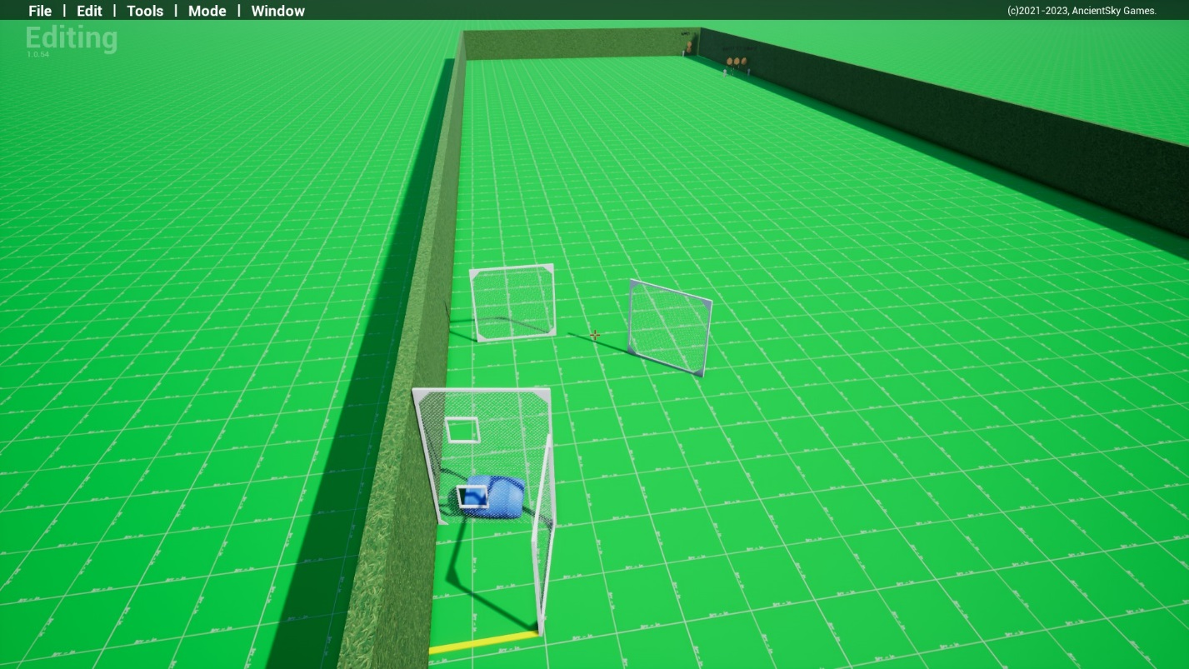
тип вправи: середня
кількість залікових пострілів : 13
5 паперових мішеней 2 поппера та 1 мініпоппер
Відстань до 300м
Положення зброї : зарядженно(1 положення) ствол паралельно бокових валів
Стартове положення: стрілець стоїть в любому місці в межах штрафних ліній
Умови виконання вправи: за сигналом таймеру уразити всі мішені не виходячи за межі штрафними ліній
Картон має бути вражен мін 2 заліковими пострілами металл повинен впасти

Вправа№2
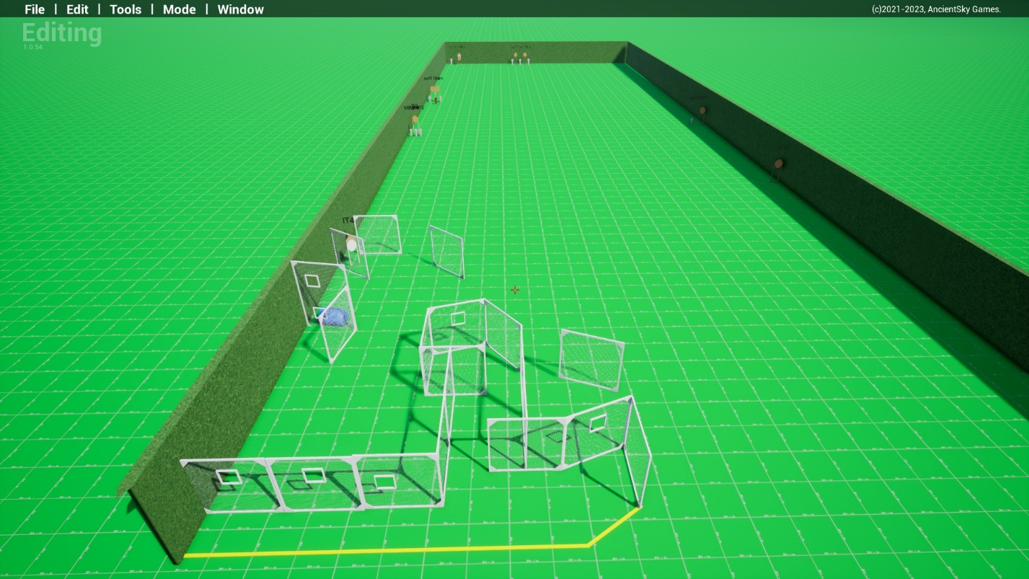
тип вправи: довга
кількість залікових пострілів : 30
10 паперових мішеней ,4 поппери 6 мініпоппери декілька штрафних мішеней
Відстань до 300м
Положення зброї : зарядженно(1 положення) ствол паралельно бокових валів
Стартове положення: : стрілець стоїть в межах штрафних ліній в любому місці
Умови виконання вправи: за сигналом таймеру уразити всі мішені не виходячи за межі штрафних ліній.
Картон має бути вражен мін 2 заліковими пострілами металл повинен впасти

Вправа №3
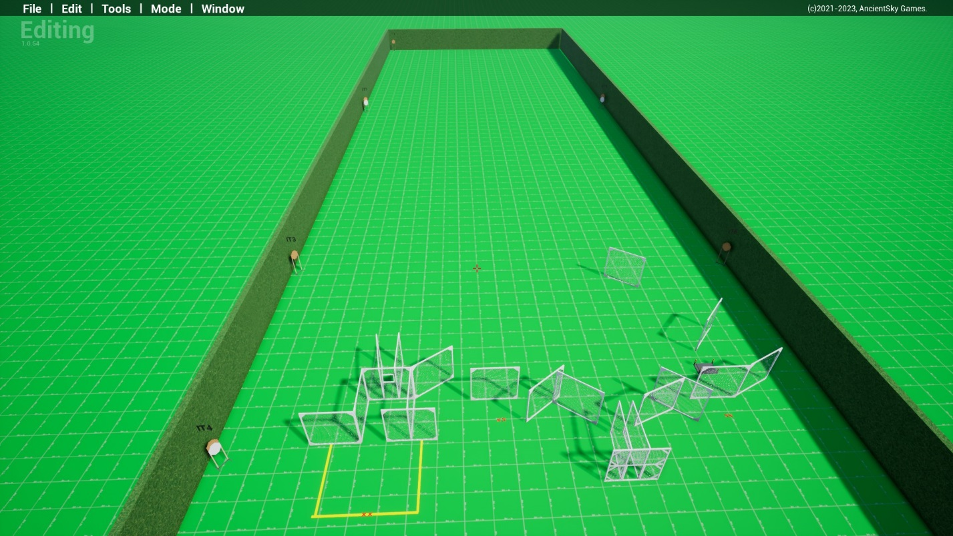

тип вправи: середня
кількість залікових пострілів : 12
6 паперова мішеней
Відстань до 70м
Положення зброї : зарядженно(1 положення) ствол паралельно бокових валів
Стартове положення: : стрілець стоїть торкаючись ногами міток.
Умови виконання вправи: за сигналом таймеру уразити всі мішені не виходячи за межі штрафних ліній.
Картон має бути вражен мін 2 заліковими пострілами

Вправа №4 платформа
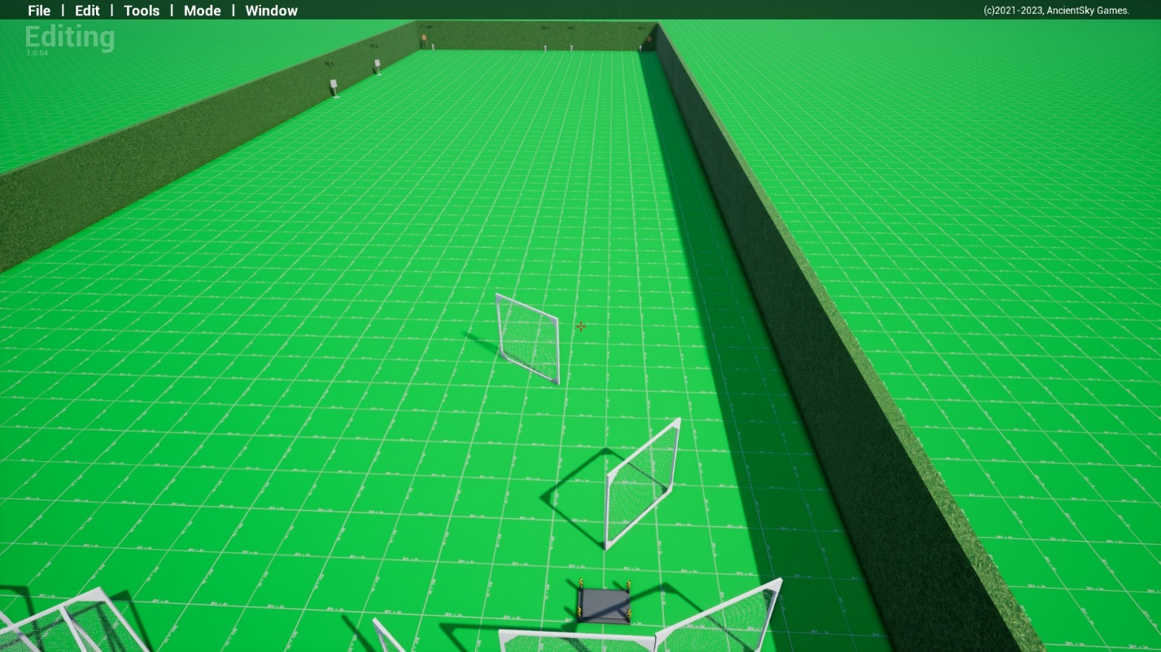

тип вправи: коротка
кількість залікових пострілів : 10
2 паперових мішеней, 4 мініпоппера , 2 тарілки та декілька штрафних мішеней
Відстань до 70м
Положення зброї : магазин приєднанно патронник пустий(2 положення) ствол паралельно бокових валів
Стартове положення: стрілець стоїть будь де в межах платформи
Умови виконання вправи: за сигналом таймеру уразити всі мішені не виходячи за межі штрафних ліній.
Картон має бути вражен мін 2 заліковими пострілами

Вправа №5
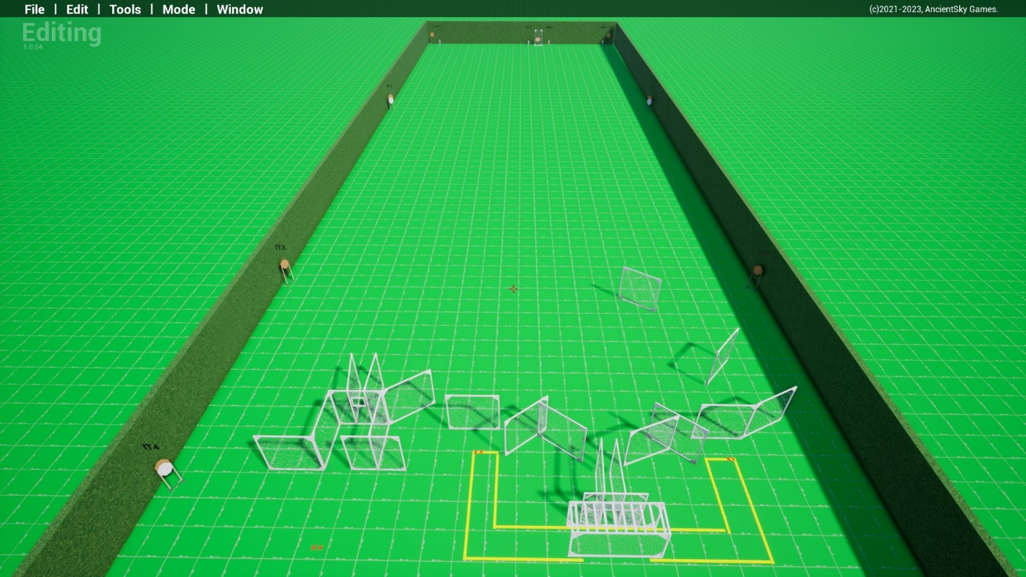
тип вправи: середня
кількість залікових пострілів : 20
8 паперових мішеней та 4 мініпопперів один з котрих активує рухому мішень та декілька штрафних мішеней
Відстань до 70м
Положення зброї : зарядженно(1 положення) ствол паралельно бокових валів
Стартове положення: стрілець стоїть торкаючись носками міток зліва чи з права
Умови виконання вправи: за сигналом таймеру уразити всі мішені не виходячи за межі штрафних ліній.
Металл для заліку повинен впасти папір має бути уражен мін 2 пострілами

Вправа №6
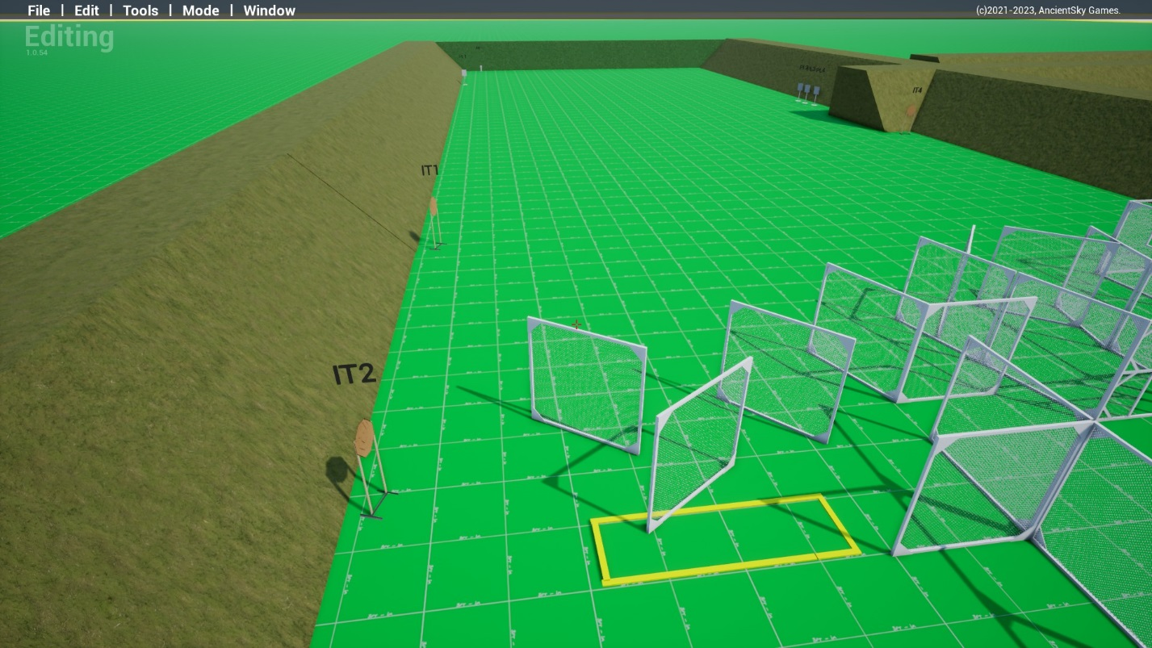

тип вправи: коротка
кількість залікових пострілів : 11
3 паперові мішені 4 тарілки 1 мініпоппер
Відстань до 100м
Положення зброї : заряджено, (1 положення) ствол паралельно бокових валів
Стартове положення: стрілець стоїть в любому місці обмеженному штрафними лініями
Умови виконання вправи: за сигналом таймеру уразити всі мішені зі стрілецьких зон позначених боксами.
металл повинен впасти для заліку папер повинно вразити мін 2 пострілами для заліку

Вправа 7
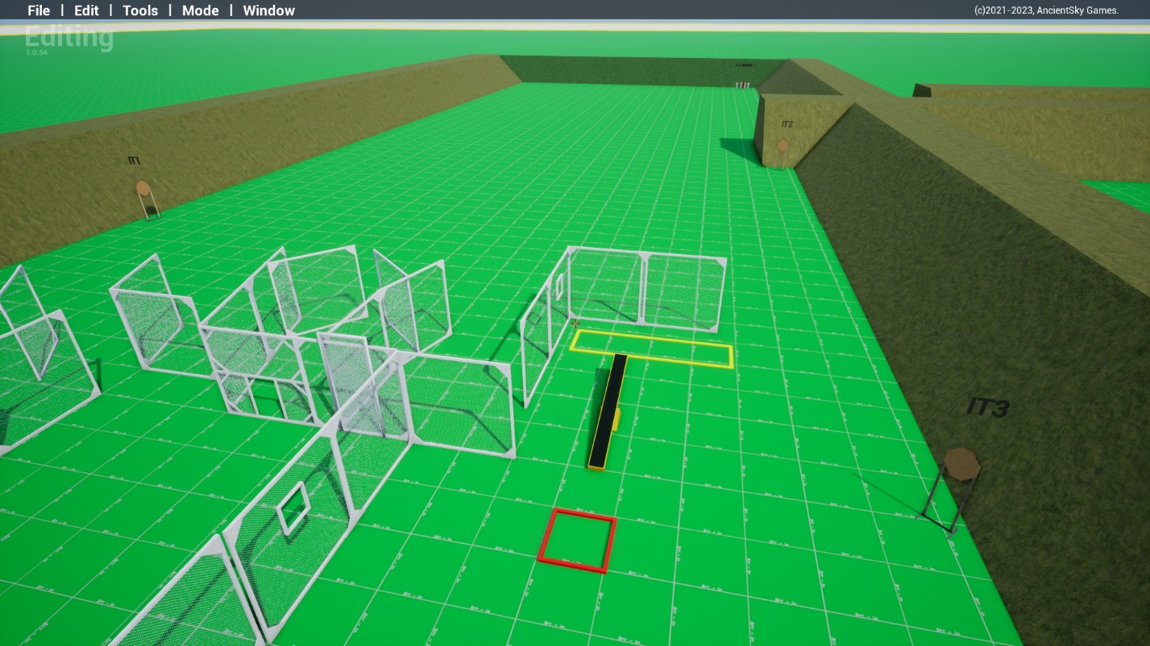
Тип вправи : коротка
кількість залікових пострілів : 10
6 паперові мішені 4 мініпопперів
Відстань до 90м
Положення зброї : заряджено (1 положення) ствол паралельно бокових валів
Стартове положення: стрілець стоїть будь де в межах стрілецьких зон позначених штрафними лініями ( гойдалка не є стрілецькою позициєю)
Умови виконання вправи: за сигналом таймеру уразити всі мішені не виходячи за межі штрафних ліній стрілецьких позицій
металл повинен впасти для заліку папір має бути вражений мін 2 пострілами

Вправа 8
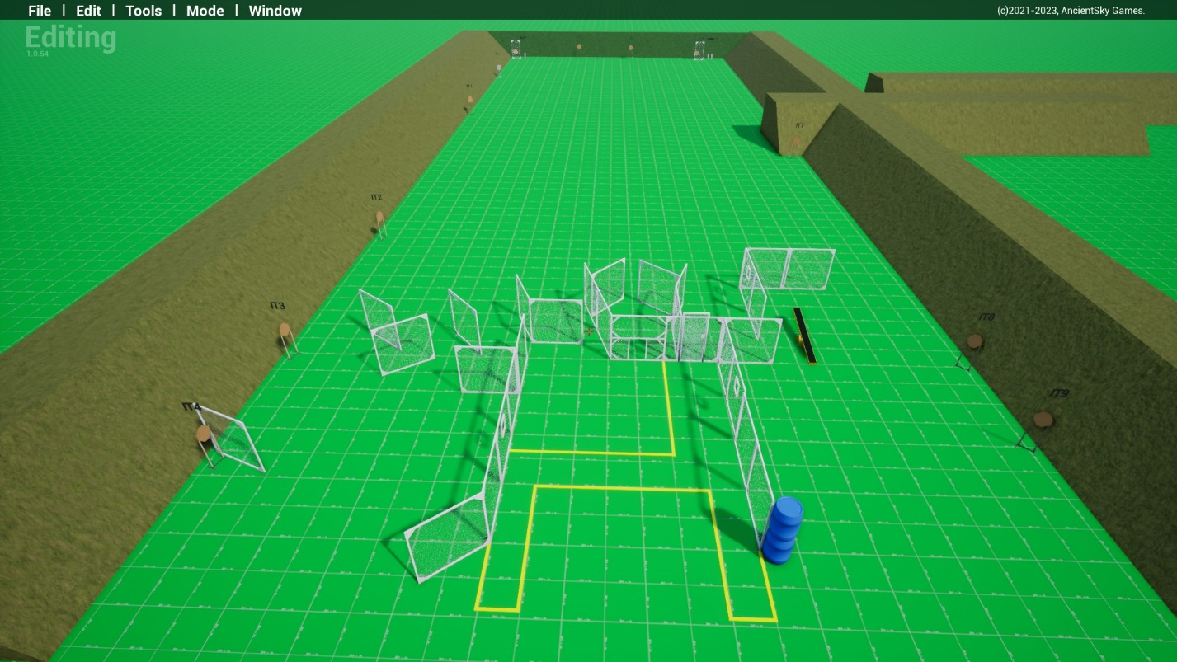
тип вправи: довга
кількість залікових пострілів : 26
11 паперових мішеней та 3 мініпоппера два з котрих активують рухомі мішені, 1 тарілка та декілька штрафних мішеней
Відстань до 100м
Положення зброї : зарядженно(1 положення) ствол паралельно бокових валів
Стартове положення: стрілець стоїть будь де в межах штрафних ліній
Умови виконання вправи: за сигналом таймеру уразити всі мішені не виходячи за межі штрафних ліній.
Металл для заліку повинен впасти папір має бути уражен мін 2 заліковими пострілами

